Excursie de o zi – Curtea de Arges si Conacul Golesti

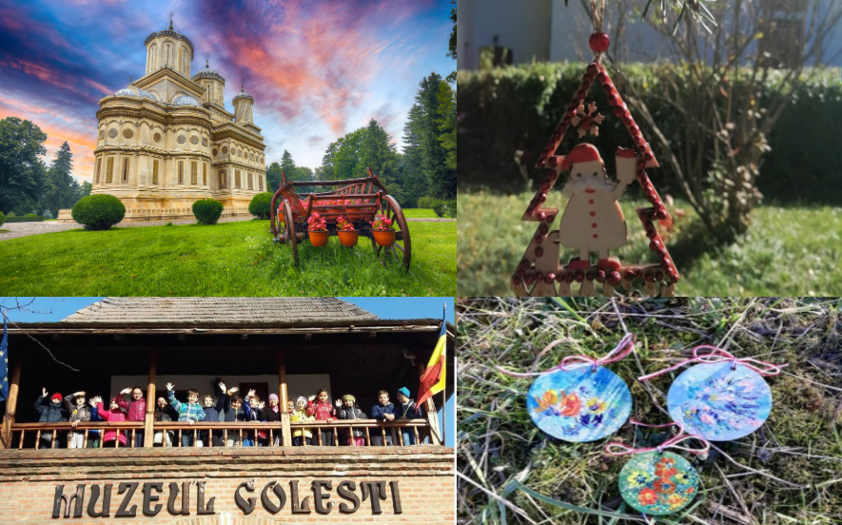
PERIOADA |  | TARIF
La cerere | 1 zi | 265 ron/persoana/elev  *grup 45 platitori
Pornim într-o aventură de o zi în care copiii vor descoperi povești despre domnitori, regi, boieri și viața de zi cu zi a oamenilor de odinioară. De la impresionantele legende ale Mănăstirii Curtea de Argeș până la atmosfera unui vechi conac boieresc de la Golești, excursia este o combinație de istorie, cultură, tradiții și explorare.
Copiii vor participa la un atelier creativ, ales in functie de sezon.

Tariful include:
- Transport Bucuresti – Curtea de Arges – Golesti si retur cu autocar clasificat pentru transport intern si international;
- Intrare Muzeul Golesti si la unul dintre atelierele de creatie ales in functie de sezon (se alege un singur atelier pentru toti copiii)
- Masa de pranz (meniu fix) la restaurantul din incinta muzeului.
- Însoțitor din partea agentiei pe toată durata excursiei;
- Distractie si voie buna.
Tariful nu include:
- Cheltuieli personale.
- Alte intrari la obiective turistice
Nota:
- Grup minim 45 copii platitori
- Pentru gratuitati contactati agentia

PROGRAM:

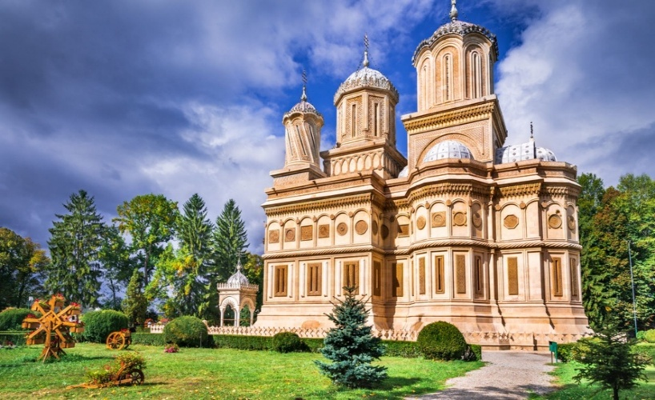
Intalnire la ora 07:00 cu insotitorul agentiei pentru imbarcare la autocar. Pornim spre Curtea de Argeș, cu povești și informații interesante despre locurile pe care le vom descoperi.

Manastirea Curtea de Arges este cele mai cunoscute construcții din istoria României și locul în care o legendă a devenit parte din cultura noastră. Mănăstirea a fost construită în timpul domnitorului Neagoe Basarab, între 1512 și 1517, și este una dintre cele mai importante monumente ale arhitecturii medievale românești. Mănăstirea are și o legătură importantă cu familia regală a României: aici se află mormintele lui regilor Romaniei: Carol I și Elisabeta, Ferdinand și Maria.
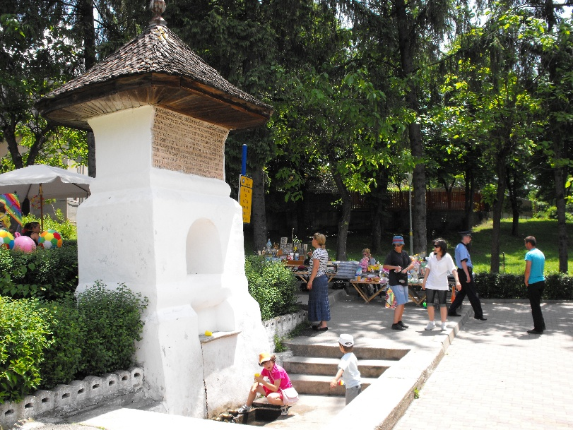

Povestea spune că Meșterul Manole a construit această mănăstire, dar tot ceea ce ridica ziua se dărâma noaptea. Pentru ca zidurile să reziste, legenda vorbește despre un sacrificiu tragic. Iar după terminarea construcției, Manole și-a construit aripi din șindrilă pentru a încerca să scape de pe acoperiș. Se spune că locul în care a căzut este chiar aici, la Fântâna lui Manole.

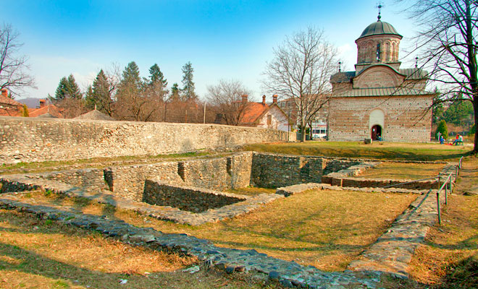

Curtea Domnească + Biserica Domnească

Curtea Domnească este locul unde putem „intra” în România medievală. Aici au locuit voievozii primelor generații ale Țării Românești, iar astăzi putem vedea ruinele palatului, zidurile de apărare și Biserica Domnească „Sfântul Nicolae”, una dintre cele mai importante construcții medievale românești

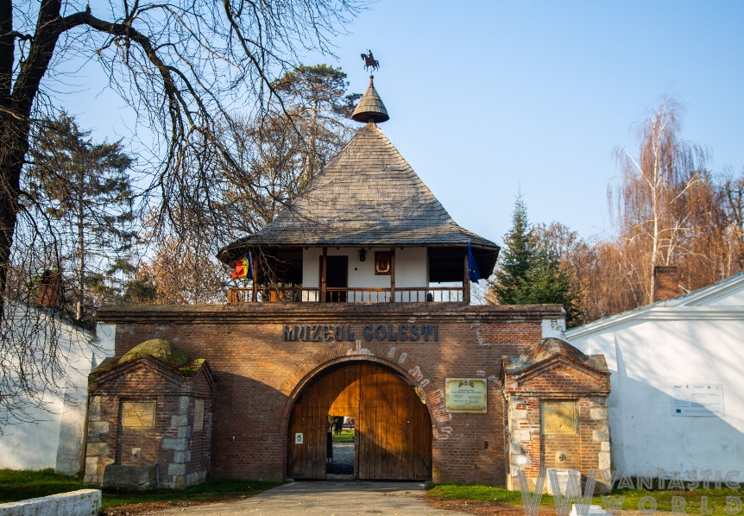
A doua parte a zilei este rezervata vizitei la Muzeul Golesti. Copiii vor păși într-un vechi conac boieresc, vor descoperi cum arăta școala de acum aproape 200 de ani și vor explora un adevărat sat tradițional românesc, cu gospodării, ateliere și obiecte din viața de zi cu zi.

Conacul Golestilor a fost construit în 1640, Interiorul reconstituie atmosfera unei familii boierești de la sfârșitul secolului al XVIII-lea până la începutul secolului XX. Aici a fost găzduit viitorul rege Carol I, iar familia Golescu a avut un rol important în Revoluția de la 1848 și în susținerea Unirii Principatelor din 1859.

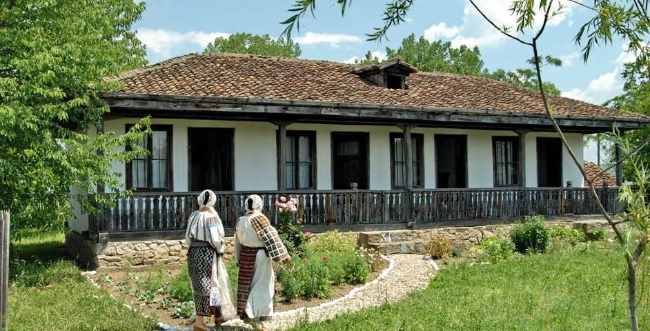
De mentionat vechea Școală Slobodă Obștească, intemeiata de Dinicu Golescu.

Sunt prezentate si gospodării tradiționale din diferite zone ale României, precum și construcții și instalații legate de ocupațiile tradiționale: crame, pivnițe, teascuri și alte elemente specifice viticulturii și pomiculturii.

Vizita poate fi completată, în funcție de programare, cu activități precum echitație cu ponei sau cai, plimbare cu trăsura, tiroliană și ateliere de creație.

După descoperirea conacului și a satului tradițional, copiii sunt invitați să devină mici meșteri și să participe la un atelier creativ. Vor descoperi tehnici inspirate din meșteșugurile tradiționale și își vor realiza propriul obiect, transformând vizita la Golești într-o experiență interactivă, distractivă și memorabilă.În cadrul aceste ateliere copiii își dezvoltă manualitatea, spiritul creativ și învață într-un mod interactiv vechile tradiții românești .
Toate atelierele se desfășoară în spații special amenajate, într-o atmosferă prietenoasă și deschisă, fiind bazate pe interactivitate și interacțiune.

In functie de sezon, grupurile pot alege intre diferite ateliere; fiecare atelier dureaza aprox o ora.
Atelierele lui Mos Craciun:
- tablouri din fetru și materiale naturale
- decorarea ornamentelor de lemn pentru bradul de Crăciun (3 ornamente)
- globuleţe decorate prin tehnica şervetelului (2 globuleţe/copil)
- pictură pe globulețe – 2 globulețe/copil
- pictură pe porțelan (farfurii) cu tematica sărbătorilor de iarnă
- pictură pe sticlă (căni) cu tematica sărbătorilor de iarnă
- confecționare a decorațiunilor din lut pentru bradul de Crăciun
- confecționare a sorcovelor
- linguri pictate cu vedetele lunii decembrie: Moș Crăciun, Omul de zăpadă, Spiridușii moșului
Ateliere creative de primavara:
- Atelier ouă din lemn (două bucăţi) – decorate prin tehnica șervețelului şi cu mărgeluţe
- Atelier tablouri din fetru
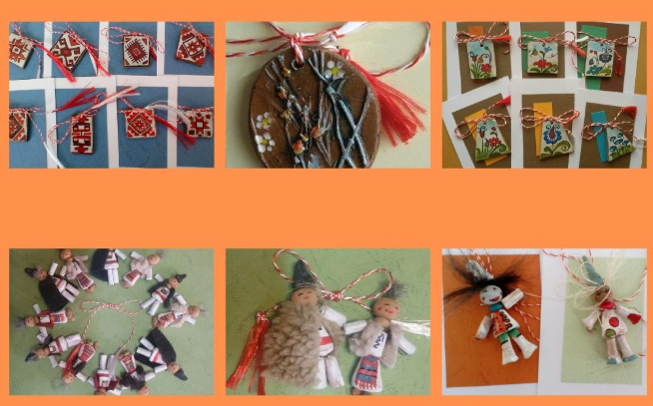
- Atelier rame foto – decorate prin tehnica șervețelului
- Atelier de pictură pe sticlă (căni)
- Atelier de pictură pe porțelan (farfurii)
- Atelier de mărțișoare pictate pe lemn (două bucăți)
- Atelier de modelat căsuțe din lut
- Atelier de confecționat podoabe din lut
- Atelier pictură pe linguri de lemn
- Atelier de turtă dulce – set trei figurine

Masa de pranz se poate lua la restaurantul muzeului - meniu fix stabilit (ex. o portie de cartofii prajiti cu o pulpa de pui, o placinta cu mere si o apa).

După o zi plină de activități, aventură și descoperiri, ne îmbarcăm în autocar și pornim spre București.
Sosire estimată: în jurul orei 18:30

IMPORTANT :

Nota: Programul pe zile si ordinea vizitelor se pot modifica, respectand in totalitate vizitele mentionate în program.
Categoria hotelurilor si a mijloacelor de transport este in conformitate cu normele locale.

Tarifele sunt valabile pentru conditiile de mai sus. Modificarea perioadei, a numarului de participanti sau a altor conditii, atrage dupa sine si modificari ale ofertei.
